Установка и настройка плагина Wp-polls

Установка wp-polls
С загрузкой и установкой плагина не должно возникнуть никаких проблем. Здесь алгоритм традиционный:
- Сначала загружаем плагин wp-polls с официального сайта WordPress;
- Устанавливаем в папку wp-content/plugins вашего блога;
- Активируем плагин в админке WordPress;
- Переходим в раздел Polls, который должен появиться после активации.

Настройка
Управление плагином предусматривает целых пять отдельных разделов: управление опросами (Manage polls ), создание опросов (Add poll ), настройки опросов (Poll options), шаблоны опросов (Poll templates) и удаление плагина wp-polls (Uninstall Wp-Polls ).
Глава управления опросами (Manage polls) позволяет просмотреть статистику всех опросов (даты начала и окончания, открытые и закрытые голосования, количество голосов и т.д.), а также отредактировать или удалить опрос.
С добавлением опросов также все просто. Предлагается ввести название опроса (он же основной вопрос, на который будут давать ответ респондента) и добавить любое количество возможных вариантов.
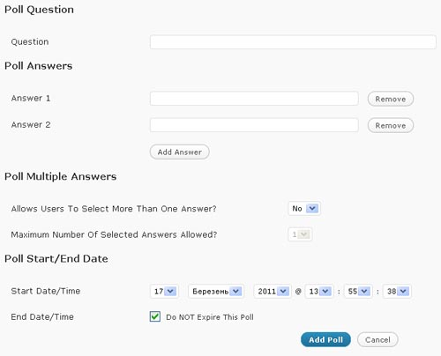
Кроме этого можно сделать так, чтобы пользователи могли выбирать больше, чем один ответ и указать дату автоматического окончания опроса.
Закладки настроек и шаблонов wp-polls по сути является дополнением друг-друга.В настройках можно выбрать внешнее оформление (цвет, стиль), параметры сортировки ответов, указать ссылку на архив всех опросов, которые проводятся или когда проводились на блоге.
Шаблоны — это стандартные фрагменты кода, отвечающие за отображение опросов на сайте. Используя перечень переменных, можно настроить вывод результатов и самого опроса как угодно. На изображении, приведенном ниже, лишь незначительная часть переменных, которые можно использовать.

Вывод опросов wp-polls в шаблоне
Для вывода текущего опроса в сайдбаре, нужно добавить в желаемом месте код (можно, например, сделать это в виджете, который способен интерпретировать php):
<?php if (function_exists('vote_poll') && !in_pollarchive()): ?>
<li>
<h2>Polls</h2>
<ul>
<li><?php get_poll();?></li>
</ul>
<?php display_polls_archive_link(); ?>
</li>
<?php endif; ?>
Этот код выведет последнее активное опроса. Те, кто еще не принял участие в голосовании смогут проголосовать, а те, кто уже голосовал, видеть результаты.
1. Если же вам нужно вывести другой опрос, используйте формат:
<?php get_poll(2);?>
где, цифра 2 - это номер (ID) вашего опроса. Узнать идентификатор можно на странице управления опросами в админке WordPress.
2. А вот еще интересный вариант вызова опроса, который выведет случайный опрос и позволит людям участвовать сразу в нескольких голосованиях:
<?php get_poll (-2);?>
Вставить опрос в пост тоже можно. Для этого нужно воспользоваться шаблоном [poll id="2"]. По аналогии, для вывода случайного опроса, используется код [poll id="-2"].
Для того, чтобы вывести результат опроса вместо голосования, используйте шаблон [poll id="2" type="result"].

